

AsyncPresent のサンプル

*\* このサンプルは、2016 年 8 月の Xbox One XDK と互換性があります。*

# 概要

このサンプルでは、タイトルが Present を呼び出したときに停止せずにCPU を解放する方法を紹介します。

# サンプルをビルドする

特別な指示はありません

# サンプルの使用

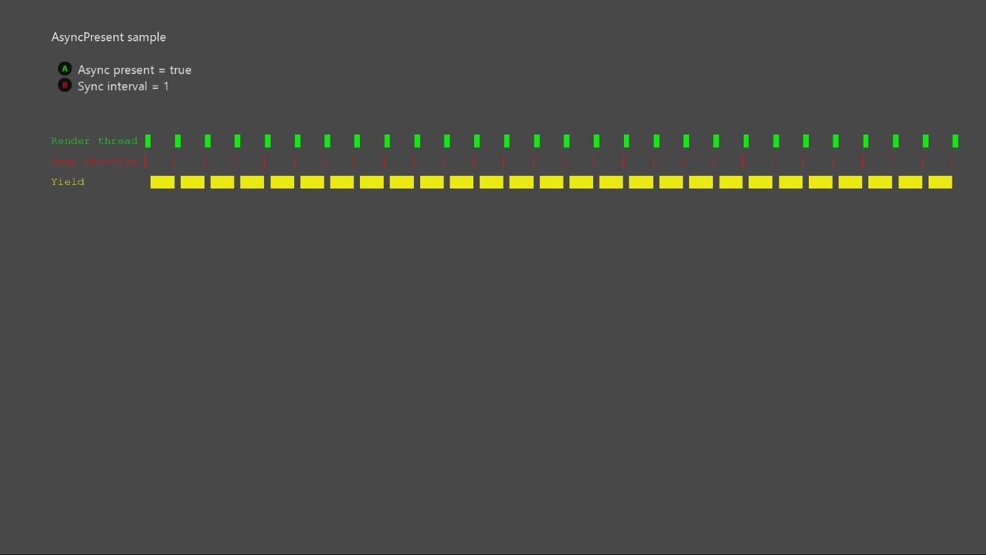

|  |  |
| --- | --- |
| 作用 | ゲームパッド |
| 非同期の表示に切り替える | Aボタン |
| 同期間隔を変更する | B ボタン |
| 終了 | 表示ボタン |

# 実装上の注意

# このサンプルでは、2014 年 7 月の XDK における 2 つの新機能の使用方法を紹介します。

# DXGI_PRESENT_DO_NOT_WAIT（PC上にもあります）: スワップ チェーンの準備ができていない場合、停止せずに DXGIXPresentArray を呼び出して DXGI_ERROR_WAS_STILL_DRAWING を返すことができます。

# DXGIXSetVLineNotification（Xboxのみ）: スキャンアウトが特定の v 行に達すると、タイトルがコールバックを受け取るように登録されます。

# タイトルは D3D スワップ スロットルを回避するために、これらの機能を適用し、成功するために Present just in time を呼び出すことができます。通常失われる CPU 時間は、代わりに他のスレッド専用にすることができます。

# 既知の問題点

なし

# 更新履歴

* 最初のリリース、2015 年 6 月
* 2018 年 8 月 - D3D12 への移植と新しいサンプル フレームワーク

# プライバシーステートメント

サンプルをコンパイルして実行すると、サンプルの実行可能ファイルの名前がMicrosoftに送信され、サンプルの使用状況の追跡に役立ちます。このデータ収集を無効にするには、Main.cppの「Sample Usage Telemetry」というラベルの付いたコードブロックを削除します。

マイクロソフトのプライバシーポリシー全般に関する詳細については、 [Microsoftのプライバシーステートメント](https://privacy.microsoft.com/ja-jp/privacystatement/)をご参照ください。